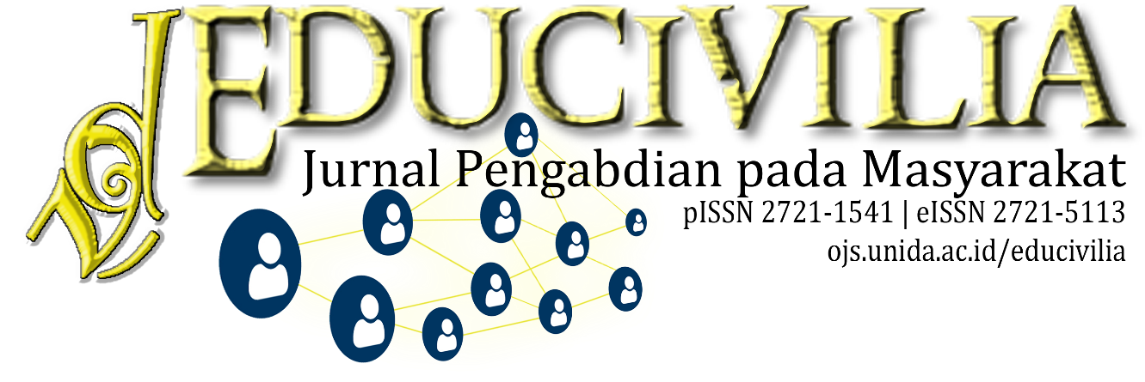
Pelatihan Mengelas Bagi Karang Taruna dan Remaja Putus Sekolah Di Kecamatan Cileungsi
Asep Dharmanto¹, Asep Saepudin¹, Hilman Sholih¹, Wisnu Pracoyo¹, Wilarso¹
¹Program Studi Teknik Mesin, Sekolah Tinggi Teknologi Muhammadiyah Cileungsi, Jl. Anggrek, No 25, Perum PTSC, Cileungsi, Bogor, Jawa Barat, Indonesia, 16820

Kilas Artikel |  | Abstrak
Volume 1 Nomor 2  Bulan 20xx: yy-zz  DOI: 10.30997/ejpm.v%i%.xxxx  Article History  Submission: 00-00-0000  Revised: 00-00-0000  Accepted: 00-00-0000  Published: 00-00-0000  Kata Kunci:  Hard Skill, Pelatihan pengelasan, Pendidikan Non Formal, Soft Skill,  Keywords:  Hard Skill, Non Formal Education, Soft Skill Welding training.  Korespondensi:  (Wilarso)  (wilarso@sttmcileungsi.ac.id) |  | Peningkatan Sumber Daya Manusia harus terus di tingkatkan terutama di bidang pendidikan non formal. Peningkatan keahlian di dunia industri cenderung perkembangannya cukup pesat, jika SDM tidak dibekali dengan kemampuan soft skill dan hard skill akan menurunkan kemampuan bersaing di industri. Ini yang akan menjadi beban mereka, yang tentunya sangat dibutuhkan oleh pemuda-pemuda dengan kemauan berkembang untuk meningkatkan hard skil dan soft skill. Diadakan pelatihan ini, salah satu program Sekolah Tinggi Teknologi Muhammadiyah Cileungsi yang bertujuan meningkatkan kualitas pemuda-pemuda yang ada di lingkungan Sekolah Tinggi Teknik Muhammadiyah Cileungsi dan sekitarnya. Sedangkan di dalam lingkungan industry meningkatkan SDM untuk bersaing dalam kualitas pengelasan dan meningkatkan kualitas produk, serta menjalin hubungan baik antara perguruan tinggi dan masyarakat sekitar industry. Pelatihan pengelasan yang sangat di butuhkan, wirausaha, industri maupun di proyek. Bidang hard skill melalui adanya pelatihan ini, dapat membantu kesulitan- kesulitan pemuda-pemuda di wilayah Cileungsi dalam dunia industri dan upaya untuk menambah kemampuan bidang ketrampilan pengelasan dengan kerjasama antara STTMC dengan PT. CG Power Indonesia. Serta akhir sesi pelatihan diberikan 1 perlengkapan alat las untuk pemuda karang taruna yang mengikuti pelatihan, untuk daerahnya masing-masing.
Introducing Welding Entrepreneurship With 900-1100 Watt Power For Youth Or Youth Drop Out Of School In Cileungsi District
Abstract
 |  | Increasing Human Resources must continue to be improved, especially in the field of non-formal education. Increased expertise in the industrial world tends to be quite rapid development if human resources are not equipped with soft skills and hard skills will reduce the ability to compete in the industry. This will be their burden, which is certainly needed by young people with a growing willingness to improve hard skills and soft skills. The training was held, one of the Sekolah Tinggi Teknologi Muhammadiyah Cileungsi (STTMC) which aims to improve the quality of young people in the STTMC and its surroundings. Whereas in the industrial environment increasing human resources to compete in welding quality and improving product quality, as well as establishing good relations between universities and the community around the industry. Welding training that is needed, entrepreneurship, industry, or project. The field of hard skills through this training can help the difficulties of young people in the area of ​​Cileungsi in the industrial world and efforts to increase the ability of the field of welding skills with the collaboration between STTMC and PT. CG Power Indonesia. And at the end of the training session was given 1 welding equipment for youths who took part in the training, for their respective regions

PENDAHULUAN

Saat ini kualitas sumber daya manusia harus ditingkatkan, terutama di bidang pendidikan non formal (Id, Type, & Education, 2008). Setiap individu harus mampu meningkatkan skill SDM agar bisa bersaing dengan SDM luar negeri dan setiap individu harus memiliki hard skill maupun (Vishnu & Tunuguntla, 2017).

Berbagai pekerjaan yang dilakukan di bidang industri, otomotif, tambang, onshore atau off shore sering menggunakan alat las. Berbagai tipe, kapasitas (Michie & Sheehan, 2005).

Peran serta dunia industri untuk mengembangkan dunia pendidikan di butuhkan sekali, agar dunia pendidikan menjadikan ruang dalam mengelola SDM yang berkualitas (Michie & Sheehan, 2005). Bukti dalam aktifitas di pendidikan dari PT. CG Power Indonesia, yang diwakili dari beberapa perwakilan berkunjung ke STTMC untuk memberikan bantuan hibah berupa peralatan mesin las beserta perlengkapannya. Hibah tersebut akan di pergunakan untuk pengabdian kepada masyarakat yang diadakan oleh STTMC. Pada gambar 1 kunjungan dari PT. CG dalam serah terima peralatan pengelasan.

Dengan kebutuhan primer maupun sekunder masyarakat dituntut untuk bekerja, dalam pelaksanaan tersebut kemampuan dalam melakukan pekerjaan selalu terkendala terhadap pendidikan dan skill pekerjaan (Weber, Crawford, & Dennison, 2012). Jika pendidikan menjadi suatu kendala dalam melaksanakan pekerjaan maka SDM tersebut harus menempuh pendidikan formal dan non formal (Id et al., 2008).

Pelatihan hard skill ini untuk menunjang peningkatan kemampuan SDM (Michie & Sheehan, 2005) untuk berkarya di bidang pengelasan. Pengabdian kepada masyarakat ini bagian dari Catur Dharma Perguruan Tinggi untuk mengabdi kepada masyarakat agar bisa memberikan pembelajaran dan meningkatkan tarap hidup masyarakat sekitar Sekolah Tinggi Teknologi Muhammadiyah Cileungsi.

Perwakilan dari PT. CG (Bapak Ardie) menyerahkan secara simbolis peralatan pengelasan ke Ketua STTMC (Bapak Ir. Firmansyah Azharul, MT) di Sekolah Tinggi Teknologi Muhammadiyah Cileungsi.

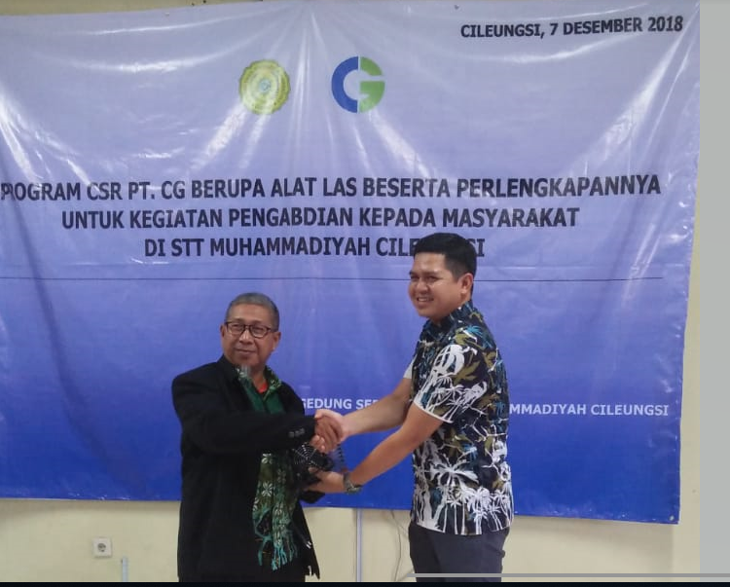

Gambar 1. Serah terima mesin las dari PT. CG ke Ketua STTMC

Dalam hal pengelasan operator las harus mempunyai sertifikasi sebagai operator las, sebelum mempunyai sertifikasi las, maka wajib mengikuti pelatihan pengelasan (Architecture, Operations, & Operations, 2011).

Pekerjaan pengelasan yang terkaitan dengan paparan panas, pancaran busur nyala, dan polusi udara oleh maupun gas, baik yang berasal dari terbakarnya coating maupun gas lindung (Golbabaei & Khadem, 2015), dan jika terkena jaringan tubuh atau terhisap dalam jangka waktu yang lama akan menyebabkan gangguan kesehatan yang cukup serius dan dapat meninggalkan cacat permanen atau bahkan kematian. Selanjutnya pekerjaan las juga menyebabkan timbulnya risiko terjadinya bahaya kebakaran atau peledakan. Dari hal-hal tersebut diatas, perlu diberikan pengetahuan tentang tindakan pencegahan terhadap terjadinya bahaya kebakaran maupun gangguan kesehatan yang sistimatis dan sesuai dengan kaidah internasional maupun peraturan yang berlaku (European, 2013).

Bertolak dari latar belakang tersebut maka institusi pendidikan dan industri harus berjalan bersamaan untuk bertanggung jawab terhadap pentingnya pendidikan dan pembangunan daerah untuk menyelenggarakan pengabdian kepada masyarakat terhadap pendidikan non formal dalam Meningkatkan Kemampuan dan Keterampilan Dibidang Pengelasan (Lankoti & Tech, 2019).

Hasil keluaran dari pengabdian ini adalah menerapkan kreatifitas warga khusunya karang taruna untuk mengembang skill individu agar meningkatkan kesejahteraan masyarakat (Windusari & Magelang, n.d.). Dan bagi dosen mengembangkan materi perkuliahan dalam bidang akademisi meningkatkan dosen untuk menerbitkan buku ajar agar bisa menunjang bidang pendidikan.
Dukungan industri dalam pengabdian kepada masyarakat adalah memberikan bantuan material maupun non material, agar pelaksanaan pengabdian kepada masyarakat bisa berjalan sesuai dengan rencana.
METODE
Berdasarkan hal tersebut diatas, dibutuhkan sebuah upaya pengabdian kepada masyarakat guna membekali keterampilan/softskill yang dapat menunjang kemampuan, sehingga peserta mempunyai modal untuk bekerja dan bisa bersaing di dunia kerja. Untuk itu dengan memberikan pelatihan “Mengenalkan Wirausaha Dengan Keahlian Mengelas Dengan Daya 900-1100 Watt Bagi Karang Taruna atau Remaja Putus Sekolah Di Kecamatan Cileungsi dan Kec Jonggol”. Keterampilan yang dimiliki peserta nantinya dapat menambah kemampuan dan pengetahuan bagi peserta itu sendiri (Rose, Pate, Lawver, Warnick, & Dai, 2015).
Data terdiri dari 2 macam yang diri dari data primer dan data sekunder. Data primer berupa hasil pengamatan terhadap warga. Sedangkan data sekunder diperoleh melalui internet, literature, dan lain-lain terhadap trending kebutuhan di bidang pengelasan. Untuk memperoleh data dari suatu observasi sangat diperlukan beberapa teknik pengumpulan data. Dalam memilih teknik tersebut maka perlu diperhatikan tingkat kesesuaiannya dengan realita sosial dari obyek yang akan dilaksanakan pengabdian kepada masyarakat baik yang bersifat primer maupun sekunder.
- Observasi (pengamatan langsung di lapangan), dilakukan dengan melakukan kuisioner terhadap pemahaman pengelasan.
- Pengelompokan umur terhadap pemahaman pengelasan
- Uji coba studi kasus dengan memberikan pelatihan pengelasan
- Dokumentasi dan penggambaran untuk melihat kondisi lingkungan Kecamatan Cileungsi
HASIL & PEMBAHASAN
Kegiatan pelatihan pengelasan ini dilakukan di Sekolah Tinggi Teknologi Muhammadiyah Cileungsi, agar peserta pelatihan mendapatkan ilmu yang bermanfaat dan bisa diaplikasikan di tempatnya masing-masing. Dari pihak STTMC memberikan materi dasar pengelasan, agar peserta pelatihan memahami dasar teknik pengelasan.
Ada beberapa peralatan pengelasan yang bisa di pergunakan, sesuai dengan gambar 2 & 3 (Zaidi & Madavi, 2018).
  - Las Listrik.
  - Las Asetelin.
  - Las TIG
  - Las MIG
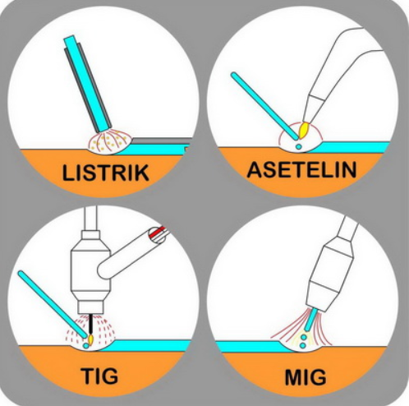
Gambar 2. Jenis-Jenis Las
- Kawat Las
Kawat las atau elektroda las untuk mengisi sambungan atau kampuh las dengan cara membuat busur nyala pada kawat las pada gambar 4.
- Klasifikasi elektroda standard AWS-ASTM.
Pada klasifikasi elektro harus disesuaikan dengan strandard nasional maupun internasional, adapun pada gambar 5, dijelaskan code pada elektroda.
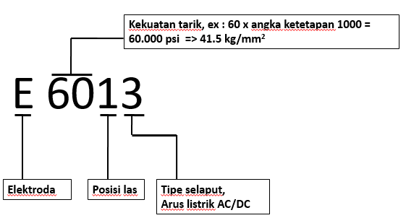
Gambar 3. Klasifikasi Elektroda
Gambar 4 kabel las untuk menyambungkan arus dari mesin las dibutuhkan 2 kabel power positif dan negatif. Kabel ini berfungsi mengalirkan arus ke eletroda.
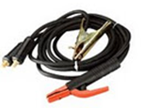
Gambar 4. Kabel Las
- Palu
Palu ini berfungsi untuk membersihkan sisa pengelasan atau percikan logam dari pengelasan, dan memberikan tekanan pada logam yang dilas.
- Tang penjepit anti panas.
Alat ini berfungsi untuk memindahkan benda kerja yang panas ke tempat pendinginan. Agar tidak membahayakan operator pengelasan.
- Standard pengelasan.
Safe Working, dalam melakukan pengelasan, standard keselamatan harus di perhatikan agar tidak membahayakan pekerja (Codes, n.d.). Penggunaan perlengkapan keselamatan untuk pekerjaan pengelasan di kampung maupun di bengkel-bengkel yang tidak memenuhi standard keselamatan. Penggunaan perlengkapan keselamata, pekerja yang melakukan pengelasan dengan menggunakan alat keselamatan apa adanya, akan membahayakan diri sendiri maupun orang lain (Los Alamos National Laboratory, 2015).
Perlengkapan keselamatan pada operator pengelasan, harus lengkap dipergunakan. Keselamatan pekerja lebih penting dibandingkan dengan produksi. Dengan menggunakan perlengkapan yang lengkap meminimalisasi bahaya yang ditimbulkan serta menjaga kesehatan pekerja (Di & Biologi, n.d.). Pada gambar 7, dijelaskan bagian-bagian badan manusia yang harus menggunakan perlengkapan keselamatan.
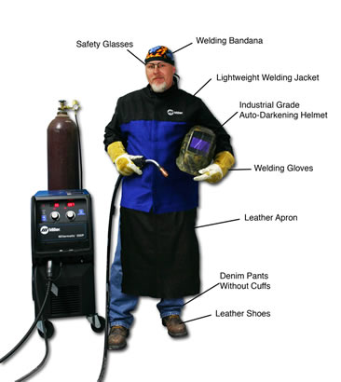
Gambar 7. Perlengkapan pengelasan yang aman.
  - Peralatan Pengaman (SafetyEquipment)
- Perlengkapan untuk keselamatan kerja, dari percikan api las maupun logam panas, untuk perlindungan muka atau mata, serta sinar ultraviolet harus menggunakan topi las yang aman (Mgonja, 2017).
- Agar saat mengelas tubuh terlindungi dari percikan api las, operator harus menggunakan apron.

  - Helmet Las
Didalam pelaksanaan pengelasan penggunaan helmet ini penting sekali, agar saat bekerja kepala tidak terbentur dengan benda kerja atau benda logam yang lain, serta menjaga keselamatan dalam bekerja (American & Standard, 2012).
  - Sepatu Las
Pekerja bila tidak menggunakan sepatu safety akan membahayakan bagian kaki pekerja, dan jika menggunakan sepatu biasa akan membahayakan pekerja dalam melakukan pengelasan, karena percikan bunga api akan melukai kaki (Husaini, Setyaningrum, & Saputra, 2016).
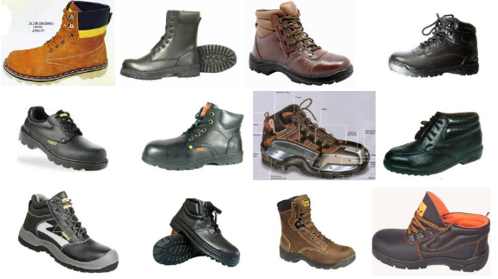
Gambar 8. Pelindung kaki
  - Welding Glove
Sarung tangan pada gambar 10 untuk pengelasan berfungsi untuk melindungi tangan terhadap paparan panas saat bekerja. jika tidak menggunakan sarung tangan akan membahayakan tangan kita (Mgonja, 2017).
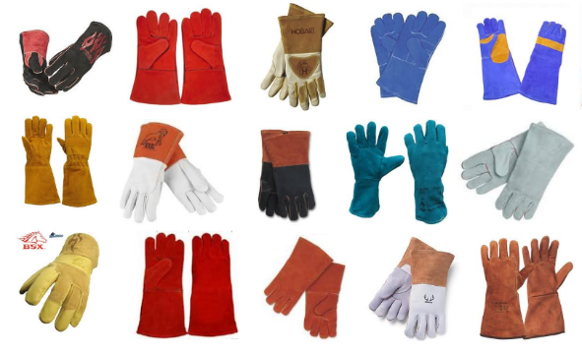
Gambar 9. Sarung tangan
  - Baju Kerja las
Baju kerja utk pengelasan berbeda dengan baju kerja biasa, dimana baju kerja las ini harus tahan api, tahan panas, agar saat dipergunakan tidak membahayakan pekerja, seluruh tubuh dilindungin oleh perlengkapan keselamatan yang dijelaskan pada gambar 10 (Alamanda Putri, 2019).
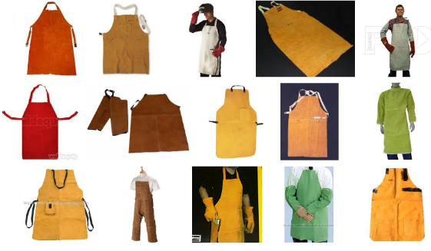
Gambar 10. Baju Kerja Las
  - Welding Room
Pada saat mengelas, harus diperhitungkan terhadap tempat yang akan dipergunakan. Jika pengelasan dilakukan pada ruangan tertutup, harus diperhatikan sirkulasi udara diruangan tersebut. Asap dari hasil pengelasan akan membahayakan operator maupun orang lain, serta paparan asap jika terhirup oleh tubuh manusia, akan membahayakan keselamatan bagi pekerja (Harris & Cih, 2020).
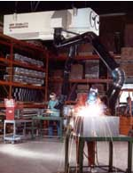
Gambar 11. Ruangan pengelasan
  - Setting Arus.
Settingan arus pada tabel 1, peralatan las harus disesuaikan dengan mesin yang akan dipergunakan atau kapasitasnya. Terutama pada elektroda yang akan dipergunakan, jika dengan menggunakan elektroda 2,5 dialirin arus 150-190 A, hasil dari pengelasan tidak sempurna dan bisa menurunkan kualitas pengelasan (Praveen, John, & Peethambaran, 2017).
Tabel 1. Setting arus pada peralatan pengelasan (Howard BC 1998)
Diameter Elektroda | Arus (ampere)
2.5 | 60-90
2.6 | 60-90
3.2 | 80-130
4.0 | 150-190
5.0 | 180-250
Gambar 12 ini menjelaskan cara setting arus pada peralatan las, cara setting harus dipahami dengan baik dan benar pada semua operator las, agar tidak salah melakukan setting peralatan kerja.
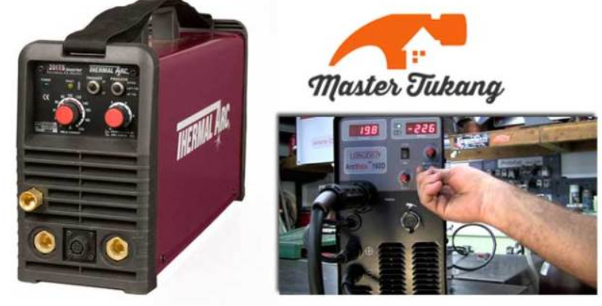
Gambar 12. Cara setting arus pada mesin las
  - Arah Gerakan Pengelasan.
Gerakan busur pengelasan ini, berbagai variasi dilakukan (GÜMÜŞa, ÇİÇEKa, İŞa, YILMAZa, & TOPUZ, 2015), agar meningkatkan kualitas dan kekuatan pengelasan (Journal & Mechanical, 2012).
- Gerakan zig-zag (Mustafa & Rao, 2016)
Gambar 13. Gerakan zig zag
- Gerakan melingkar
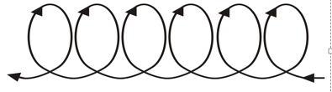
Gambar 14. Gerakan melingkar
- Gerakan segitiga
Gambar 15. Gerakan segitiga
  - Hasil Las
Kecepatan elektroda dalam melakukan pengelasan yang dijelaskan pada gambar18, dimana berbagai kasus terjadi, jika operator las tidak memahami terhadap kecepatan pengelasan resikonya hasilnya tidak maksimal. (Hilmy & Adestab, 2014)
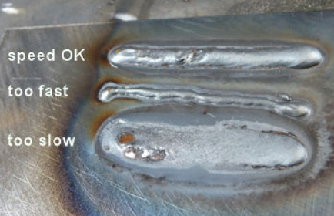
Gambar 16. Kecepatan elektroda
- Jarak elektoda ke benda kerja (Hilmy & Adestab, 2014)
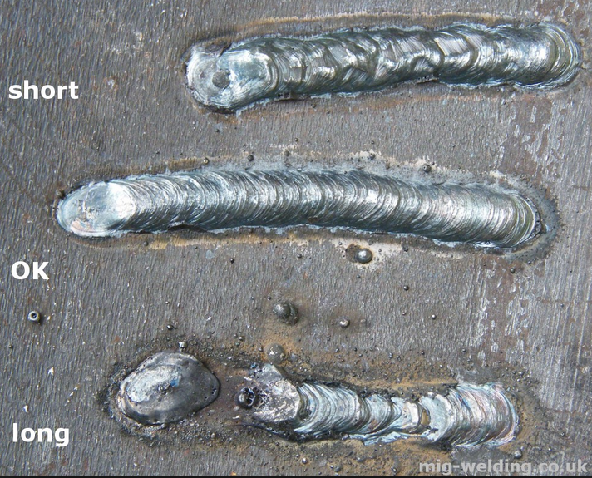
Gambar 17. Jarak elektroda
  - Cara melakukan pengelasan
Posisi dalam melaksanakan pengelasan berdampak besar terhadap kualitas pengelasan (Lei, Niu, Zhang, Fu, & Feng, 2014).
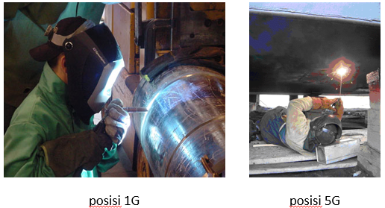
Gambar 18. Posisi pengelasan 1 G dan 5 G
  - Praktek Pengelasan
Sebelum peserta mengikuti praktek pengelasan, terlebih dahulu peserta di berikan materi teori agar memahami cara kerja alat las dan resiko kerja pada saat menggunakan alat las listrik.
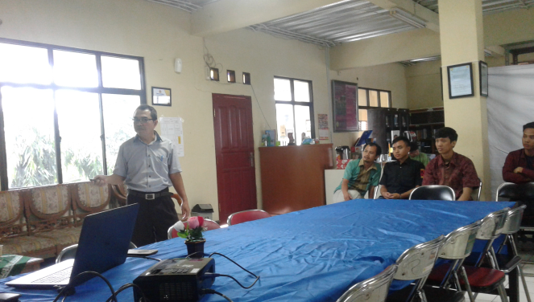
Gambar 19. Menyampaikan materi
Pada gambar 20 semua peserta pengelasan foto bersama sebelum melakukan pelatihan pengelasan.
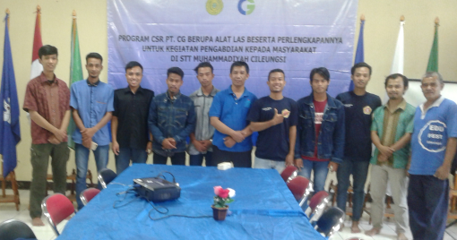
Gambar 20. Peserta pelatihan
Intruktur memberikan contoh cara penggunaan peralatan keselamatan sebelum mengoperasikan mesin las, peragaan ini agar peserta memahami betul perlengkapan keselamatan yang harus dipergunakan. Penggunaan sarung tangan maupun pelindung tangan untuk melindungi tangan dari percikan bunga api pada saat melakukan pengelasan.
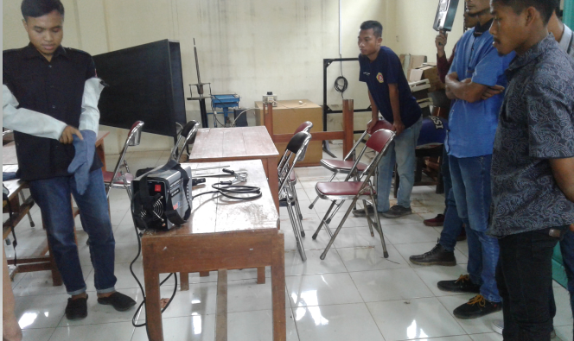
Gambar 21. Cara menggunakan perlengkapan keselamatan
Bagaimana mengoperasikan alat las listrik ini, sebelum mengoperasikan peserta harus memahami fungsi masing-masing peralatan mesin las, agar tidak salah mempergunakan peralatan las. Setiap peralatan las mempunyai fungsi yang berbeda-beda, jika salah koneksi maupun setting alat las akan mengakibatkan kecelakaan pada pekerja maupun kerusakan pada peralatan kerja yang dijelaskan pada gambar 24.
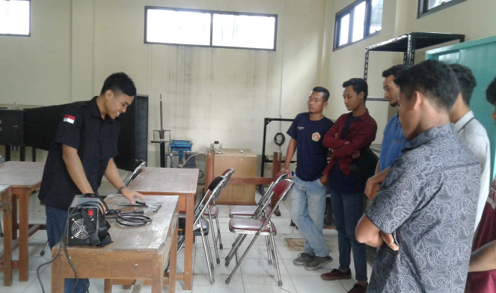
Gambar 22. Penjelasan perlengkapan las.
Gambar 23 proses penyambungan terhadap 2 benda dengan menggunakan mesin las.
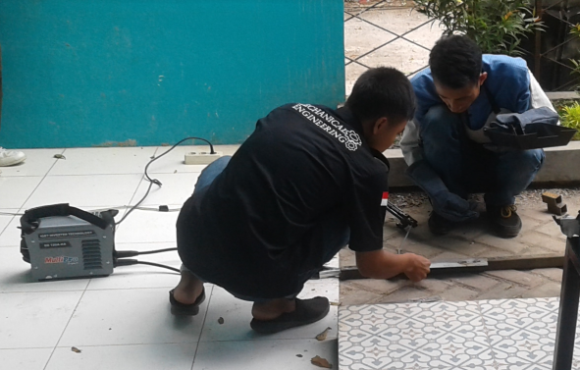
Gambar 23. Intruktur memberikan pengarahan pada saat pengelasan
SIMPULAN
Kegiatan pengabdian kepada masyarakat pelatihan pengelasan terlaksana dengan baik dan diikuti beberapa perwakilan dari setiap karang taruna yang diundang. Dalam pelatihan pengelasan ini melibatkan CSR perusahan dari PT. CG Power untuk pengadaan peralatan las dan perlengkapannya. Di butuhkan waktu yang lebih lama dalam memberikan pelatihan pengelasan, agar peserta pelatihan mendapatkan hasil yang maksimal.
UCAPAN TERIMA KASIH
Kepada jajaran manajemen PT. CG Power yang telah memberikan sumbangan berupa peralatan las, dan memberikan support terhadap pelaksanaan Pengabdian kepada Masyarakat yang telah dilaksanakan. Kami ucapkan terima kasih kepada Ketua STTMC yang telah memberikan arahan terhadap pelatihan pengelasan yang dilaksanakan oleh LPPM dan Dosen STTMC.
DAFTAR PUSTAKA
Alamanda Putri, N. A. (2019). the Analysis of Personal Factors Causing Substandard Act in Using Self Protective Equipment for Welding. The Indonesian Journal of Occupational Safety and Health, 8(1), 11. https://doi.org/10.20473/ijosh.v8i1.2019.11-19
American, A., & Standard, N. (2012). Safety in Welding, Cutting, and Allied Processes ® ANSI Z49.1:2012 An American National Standard Safety in Welding, Cutting, and Allied Processes.
Architecture, N., Operations, M. E., & Operations, M. E. (2011). Welding Technologies in Shipbuilding Industry. Tojsat, 1(4), 24–30.
Codes, I. L. O. (n.d.). Safety and health in the construction of fixed offshore installations in the petroleum industry.
Di, M., & Biologi, L. (n.d.). EVALUASI PENERAPAN PRINSIP KESEHATAN DAN KESELAMATAN KERJA ( K3 ) PADA PELAKSANAAN KEGIATAN PRAKTIKUM.
European, C. (2013). Guidance on the protection of the health and safety of workers from the potential risks related to nanomaterials at work - Guidance for employers and health and safety practitioners, 63.
Golbabaei, F., & Khadem, M. (2015). Air Pollution in Welding Processes — Assessment and Control Methods. Current Air Quality Issues, (October). https://doi.org/10.5772/59793
GÜMÜŞa, E., ÇİÇEKa, B., İŞa, E. G., YILMAZa, E., & TOPUZ, P. (2015). Risks and Safety Measures in Tig. ResearchGate, (March 2017).
Harris, M., & Cih, P. D. (2020). Welding Safety : Welding APPLICATIONS Fumes, 1–23.
Hilmy, I., & Adestab, E. Y. T. (2014). Welding performance of a homemade friction stir welding tool. Applied Mechanics and Materials, 446–447, 660–664. https://doi.org/10.4028/www.scientific.net/AMM.446-447.660
Husaini, Setyaningrum, R., & Saputra, M. (2016). Analysis of affecting factors of work accidents and use of personal protective equipment in welders in A. Yani Street Banjarbaru 2016. International Journal of Applied Business and Economic Research, 14(5), 2845–2855.
Id, M., Type, M., & Education, M. (2008). Anzam 2008.
Journal, I., & Mechanical, O. F. (2012). Ijmet © I a E M E Optimization of Process Parameters for 316L, 3(2), 67–72.
Lankoti, M. D., & Tech, B. (2019). Optimistic Ethical Culture in Work Place for Sustainable Human Development, VIII(Xii), 107–109.
Lei, X., Niu, J., Zhang, J., Fu, A., & Feng, Y. (2014). Failure Analysis of Weld Cracking in a Thick-Walled 2 . 25Cr-1Mo Steel Pressure Vessel, (March 2015). https://doi.org/10.1007/s11665-014-0893-z
Los Alamos National Laboratory. (2015). Study Guide Electrical Safety Hazards Awareness This Guide Should Be Used By Instructors To Supplement the Non-Electrical, 1–49.
Mgonja, C. T. (2017). The effects of arc welding hazards to welders and people surrounding the welding area. International Journal of Mechanical Engineering and Technology, 8(3), 433–441.
Michie, J., & Sheehan, M. (2005). Business strategy, human resources, labour market flexibility and competitive advantage. International Journal of Human Resource Management, 16(3), 445–464. https://doi.org/10.1080/0958519042000339598
Mustafa, F. F., & Rao, M. I. (2016). Automatic Welding Machine For Pipeline Using MIG Welding Process. International Research of Engineering and Technology (IRJET), 3(12 Desember), 1–7.
Praveen, V. V., John, T. D., & Peethambaran, K. M. (2017). Experimental investigation of welding parameters on automatic TIG welding of aluminium 5083 plate. Materials Science Forum, 879(2), 1459–1464. https://doi.org/10.4028/www.scientific.net/MSF.879.1459
Rose, M., Pate, M. L., Lawver, R. G., Warnick, B. K., & Dai, X. (2015). Assessing the Impact of Sequencing Practicums for Welding in Agricultural Mechanics. Journal of Agricultural Education, 56(1), 92–102. https://doi.org/10.5032/jae.2015.01092
Vishnu, L., & Tunuguntla, M. (2017). Relationship between building human resources and business value planning, 7(6), 334–348.
Weber, M. R., Crawford, A., & Dennison, D. (2012). North Carolina Human Resource Professionals’ Perceptions of Soft Skill Competencies. Journal of Human Resources in Hospitality and Tourism, 11(3), 225–238. https://doi.org/10.1080/15332845.2012.668655
Windusari, K., & Magelang, K. (n.d.). Pelatihan Pengelasan Karang Taruna Desa Balesari , 37–44.
Zaidi, A., & Madavi, P. K. R. (2018). Improvement of Welding Penetration in MIG Welding, 4(5), 1198–1203.

